Theorie der eindimensional abgebildeten Bauwerke
Bauwerke werden im FE-Verfahren als spezielle Elemente abgebildet. Die Definition der Elemente erfolgt lediglich über die Definition einer wwQ-Beziehung, bei der die Energiehöhen im Ober- und Unterwasser eines Bauwerkes direkt mit dem über das Bauwerk laufenden Abfluss verknüpft sind.

FE-Formulierung der Bauwerke
In einem normalen 1D-Element liegen drei Knoten mit insgesamt fünf Knotenfreiheitsgraden, je v und h an den Eckknoten und v am Mittseitenknoten. Im Falle der Bauwerke reduziert sich dies für die Aussage des Modells lokal auf 2 Knotenfreiheitsgrade, da der Mittseitenknoten auf die Berechnung keinen Einfluss nimmt. Auch die Wasserstände werden vom Bauwerk nur als von außen beeinflusste Größen behandelt. Die Kontinuitätsgleichung fällt daher in ihrer ursprünglichen Form aus dem Element raus.

Kontinuitätsgleichung
Bauwerkselemente werden geometrisch wie normale Elemente eingebunden. Für die Kontinuitätsgleichung stellen Bauwerke jedoch mathematisch gesehen eine innere Modellunterbrechung dar. Bezogen auf die Gleichung wird an den Verbindungsknoten 1D-Element zu Bauwerkselement keine Assemblierung aus zwei lokalen Kontinuitätsgleichung durchgeführt. Dort hat nur jeweils die Kontinuitätsgleichung der angrenzenden 1D-Elemente Einfluss auf die globale Freiheitsgradgleichung des Wasserstandes an Unter- und Oberwasserknoten der Bauwerkselemente.
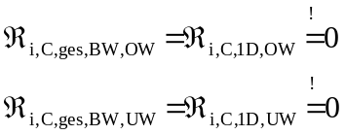 (Gl. 1)
Hintergrund für diese Vereinfachung ist, dass für ein Bauwerk angenommen wird, dass es keine zeitliche Verschiebung des Abflusses über ein Bauwerk gibt. Das bedeutet, dass zu jedem Rechenzeitpunkt angenommen wird, dass der Abfluss am Ober- und Unterwasserknoten identisch ist.

Konservierung des Abflusses
Die erste übrigbleibende Impulsgleichung wird durch eine Bedingung zur Konservierung des Abflusses bestimmt. Die Gleichung ist etwas stringenter als die eigentliche Kontinuitätsgleichung zu verstehen, da eine zeitliche Verzögerung des Abflusses entlang des Elementes nicht berücksichtigt wird. Die Bedingung lautet:
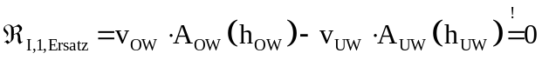 (Gl. 2)
mit
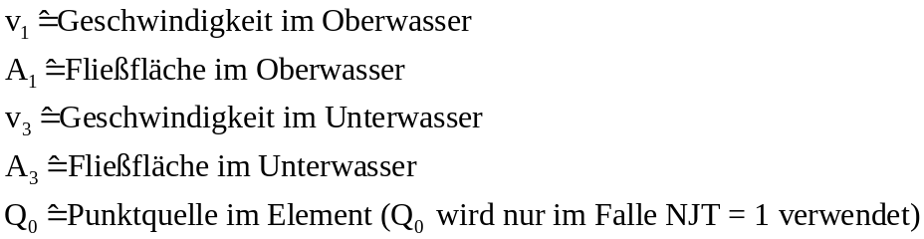

Definition des Abflusses über die Energiehöhen im Ober- und Unterwasser
Anhand der vorhandenen mittleren Geschwindigkeit, der Sohlhöhe und der Wassertiefe an den Ober- und Unterwasserknoten von Bauwerken, können die Energiehöhen im Ober- und Unterwasser bestimmt werden.
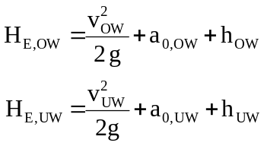
Einem Paar von Ober- und Unterwasserenergiehöhe ist eindeutig ein Abfluss zugeordnet. Dieser wird aus einer zuvor für das Bauwerk ermittelten wwQ-Beziehung, die schematisch in Abbildung 1 dargestellt ist, bestimmt.
Die Folge ist der Abfluss als Funktion von Ober- und Unterwasserenergiehöhe:

Abbildung 1 schematische wwQ-Beziehungen für eine Brücke (links) und ein Wehr (rechts)
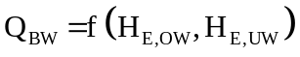 (Gl. 3)
Damit ergibt sich die Ersatzgleichung für die Impulsgleichung zu:
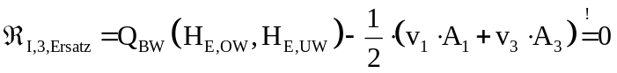 (Gl. 4)

Darstellung der wwQ-Beziehung und numerische Abbildung
Numerisch wird die wwQ-Beziehung über eine Schar von Abflusskurven dargestellt. Die Kurven der Schar bestehen aus linearen Funktionen, die jeweils zwei hintereinanderliegende Stützstellen eines Abflusses der wwQ-Beziehung verbinden. Mit dieser Diskretisierung gehen einige Einschränkungen bei der Modellierung einher, die vom Modellierer beachtet werden müssen.
Durch die diskrete Darstellung werden Abflusswerte anhand der vorhandenen Energiehöhen immer zwischen zwei Kurven der Kurvenschar linear interpoliert. Eine exakte Berechnung ist daher nicht möglich. Für das iterative Lösungsverfahren werden zudem die Ableitungen der Residuums-Ersatzgleichungen benötigt. Da keine exakten Ableitungen gebildet werden können, werden Differenzenquotienten verwendet, d. h. sowohl Fließgeschwindigkeit als auch Wassertiefe werden um 0,001 m/s bzw. 0,001 m variiert.

Strömungsumkehr
Der Strömungsumkehr wird durch die Verwendung der Energiehöhen Rechnung getragen. Es ist bekannt, dass bei einer Energiehöhendifferenz zwischen Ober- und Unterwasser kein Abfluss stattfinden kann. Die Gleichheit der Energiehöhen wird durch die Winkelhalbierende in der Grafik der wwQ-Beziehung beschrieben (siehe Abbildung 2). Vereinfachend wird angenommen, dass sich ein Bauwerk in beide Strömungsrichtungen gleichartig verhält. Das bedeutet, dass sobald festgestellt wird, dass die Energiehöhe unterstrom höher wird als oberstrom, die an der Winkelhalbierenden gespiegelte wwQ-Beziehung verwendet wird (siehe rote Darstellung in Abbildung 2)
Die Verwendung dieser Vereinfachung ist mit Vorsicht zu verwenden. Während dieser Ansatz bei Brücken ohne große Einschränkungen verwendet werden kann, besteht bei Wehren das Problem, dass sich ihr hydraulisches Verhalten bei umgekehrter Strömung vollständig verändert. Diese Vereinfachung ist also nur für Brücken vorgesehen. Demnach sollten Wehre aus tidebeeinflussten Modellgebieten vollständig entfernt werden.

Abbildung 2 wwQ-Beziehung für Strömungsumkehr

Control structures werden als Elemente in ein bestehendes Netzwerk eingebunden. Sie erhalten eine Materialklasse mit dem Wert zwischen imat = 904 und 990 (inklusive). die ID der control structure ist schließlich die FC = imat – 900. Zusätzlich erhält eine control structure die Eigenschaft NJT, welche den Typ des flow controllers anzeigt, und die Eigenschaft IGTP, welche den Typ des sluice gates anzeigt. Selbstverständlich kann ein Element nur entweder flow controller oder sluice gate sein. Einer der Werte ist daher immer Null.

Die Ableitungen werden wie folgt ausgewertet:

Die Ableitungen werden wie folgt ausgewertet:

